Stoflamp.

# Inleiding.

Dit document beschrijft het ontwerp en bouw van een lamp die gekleurd licht geeft afhankelijk van het gehalte fijnstof in de lucht. De lamp ziet er ongeveer zo uit:

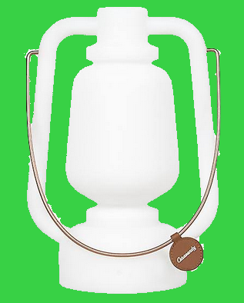

Hij wordt omgebouwd. Er wordt een STM8 processor plus wat extra elektronica ingezet om een kleuren LED strip aan te sturen. De oorspronkelijke functie van de lamp blijft intact.

De lamp wordt aangestuurd door een extern meetkastje via een RF verbinding.

Het meetkastje bevat een ESP32 processor en diverse sensoren, waaronder de fijnstof sensor. Het meetkastje heeft een klein OLED display waarop de gemeten fijnstof concentratie wordt aangegeven. Er is een verbinding met LoRa om de meetgegevens op te slaan. Met een drukknopje of via een web-interface kan de helderheid van de lamp worden geregeld om batterijen te sparen.

# Hardware meetkastje.

## ESP32 DEVKIT board.

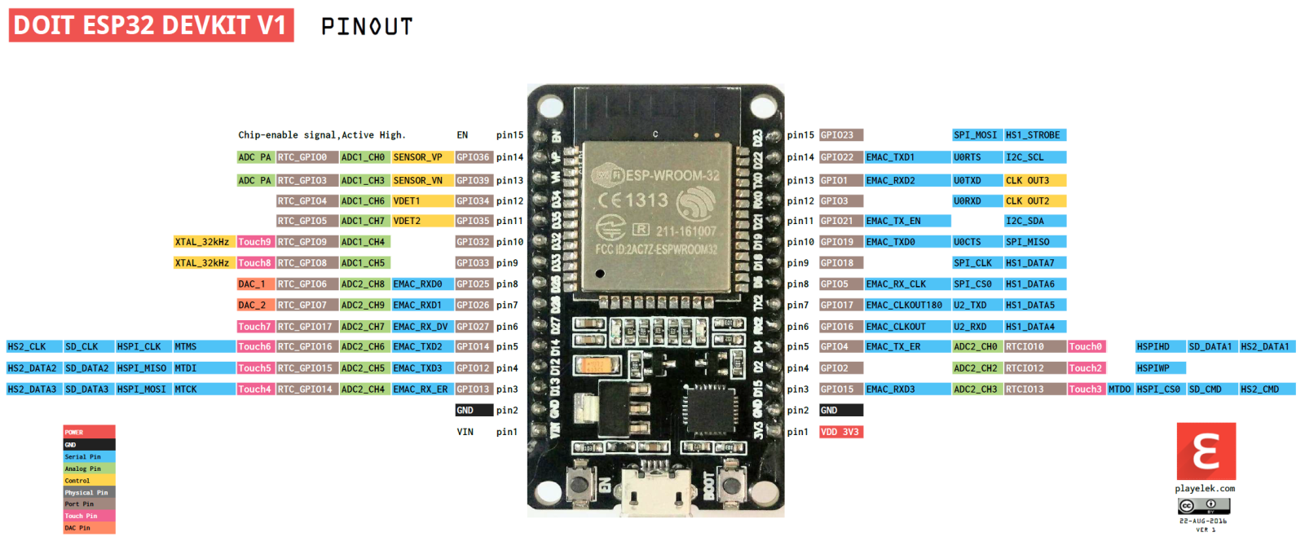

### Gebruikte GPIO’s.

De volgende GPIO’s zijn beschikbaar. Aangegeven is waar ze voor gebruikt worden.

|  |  |  |
| --- | --- | --- |
| GPIO | Opm. | Gebruikt voor |
| 0 | BOOT |  |
| 1 | TXD | Gereserveerd voor serial TX |
| 2 |  | LoRa NSS (Chip Select) |
| 3 | RXD | Gereserveerd voor serial RX |
| 4 |  | LoRa DIO0 |
| 5 |  | LoRa DIO1 |
| 12 |  | DIM knop |
| 13 |  | Input van fijnstofmeter |
| 14 |  |  |
| 15 |  | IR_LED |
| 16 | TX2 |  |
| 17 | RX2 | GPS |
| 18 | SPI CLK | LoRa, NRF21L01 |
| 19 | SPI MISO | LoRa, NRF21L01 |
| 21 | I2C SDA | Display, HTU21D |
| 22 | I2C SCL | Display, HTU21D |
| 23 | SPI MOSI | LoRa, NRF21L01 |
| 25 |  | NRF21L01 CE |
| 26 |  | NRF21L01 CSN |
| 27 |  |  |
| 32 |  |  |
| 33 |  |  |
| 34 | Input only |  |
| 35 | Input only |  |
| 36 | VP |  |
| 39 | VN |  |

# Schema’s meetkastje.

# 

# 

# 

# 

# Print meetkastje.

## Top

# 

## Bottom.

# 

# Peripherals meetkastje

## Fijnstof sensor.

De fijnstofsensor is een Nova SDS011. Deze heeft 5 Volt nodig, daarvoor is een step-up converter nodig. . De aansluitingen zijn als volgt:

Pin Naam Beschrijving Verbonden met

--- ---------- ----------------------- ----------------

1 NC Niet verbonden

2 1um PM2.5 0-999 ug/m3;PWM Output

3 5V 5V DC Input 5 V

4 2.5um PM10 0-999 ug/m3;PWM Output D13

5 GND Ground/min GND

6 RXD RX UART data(3.3V)

7 TXD TX UART data(3.3V)

## OLED display.

De aansluitingen zijn als volgt:

Pin Naam Beschrijving Verbonden met

--- ---------- ----------------------- ----------------

1 VCC +3.3 V 3.3 V

2 GND GND GND

3 SCL SCL D4

4 SDA SDA D2

## GPS module.

De TX output van de GPS module wordt verbonden met RX2 op de ESP32.

## LoRa module.

Dit is een RFM95. Deze wordt als volgt aangesloten:

Pin Naam Beschrijving Verbonden met

--- ---------- ----------------------- ----------------

12 SCK SCK SPI bus D18

10 MISO MISO SPI bus D19

11 MOSI MOSI SPI bus D23

13 NSS Chip select RFM95 D21

6 DIO0 RX/TX done van RFM95 D22

7 DI01 RX time-out van RFM95 D36

1 ANT Antenne aansluiting Antenne

2,9,16 GND GND GND

5 3.3V 3.3 V 3.3 V

14 RESET Reset RST

## IR LED.

De IR_LED verzendt kleur- en helderheid informatie naar de lamp.

Deze wordt als volgt aangesloten:

Pin Naam Beschrijving

--- ---------- -----------------------------------

D15 --- Output voor IR LED

## HTU21D.

De temperatuur/vochtigheidssensor wordt aangesloten op de I2C bus als voilgt:

Pin Naam Beschrijving Verbonden met

--- ---------- ----------------------- ----------------

1 + Voeding 3.3 V 3.3.V

2 - GND GND

3 SCK I2C Clock D4

4 SDA

## NRF24L01 module (RF zender).

Met een NRF24L01 module wordt ook kleur- en helderheid informatie naar de lamp gestuurd.

De RF24L01 connector heeft de volgende pinout:

|  |  |
| --- | --- |
| GND | VCC |
| CE | CSN |
| SCK | MOSI |
| MISO | IRQ |

De GND pin is gemerkt met een vierkantje.

Deze wordt als volgt aangesloten:

Pin Naam Beschrijving Verbonden met

--- ---------- ----------------------- -------------

1 GND GND GND

2 CE Chip enable D25

3 SCK SCK SPI bus D18

4 MISO MISO SPI bus D19

5 RQ Niet gebruikt ---

6 MOSI MOSI SPI bus D23

7 CSN SPI chip select D26

8 VCC 3.3 V 3.3 V

# Print Lamp.

## Bovenzijde.

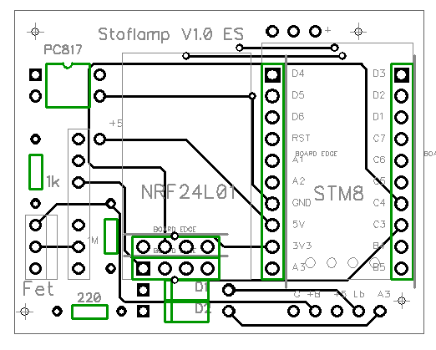

## Onderzijde.

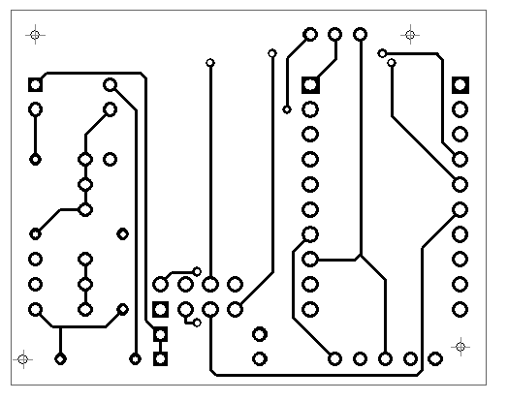

# Hardware lamp.

De oorspronkelijke lamp (QAZQA Storm TL White) bevat een 3.7 Volt oplaadbare LiPo batterij van 1000 mAh. De verlichting wordt verzorgd door 24 oranje-achtige en 12 witte LEDs. Met een drukknopje zijn 5 lichtstanden instelbaar:

1. Uit.
2. Oranje-achtig flakkerend licht. De 24 LEDs gebruiken ongeveer 50 mA.
3. Wit licht laagste stand. De 12 LEDs gebruiken ongeveer 100 mA.
4. Wit licht middenstand. De 12 LEDs gebruiken ongeveer 140 mA.
5. Wit licht hoogste stand. De 12 LEDs gebruiken ongeveer 170 mA.

Op het druknopje staat 0.46 Volt als de lamp uit staat en 2.92 Volt als de lamp wordt ingeschakeld. Dat wordt gebruikt om de extra elektronica van de stoflamp in te schakelen.  
De lamp kan worden opgeladen met een 5 Volt adapter. Tijdens het opladen brandt er klein rood LEDje aan de onderzijde van het ronde printje. Als de batterij is opgeladen brandt een groen ledje. De lamp werkt ook tijdens opladen, maar kan alleen rechtop staan met een haakse plug, omdat de socket voor opladen aan de onderzijde zit.

De dimknop schakelt de voeding in van het extra printje. Als de normale verlichting van de lamp wordt uitgeschakeld (6 keer drukken), dan blijft de extra functie (stoflamp) werken. Als er geen updates komen van het meetkastje, dan schakelt de extra functie uit.

Het processorboardje is een STM8. Deze is verbonden met een NRF24L01 ontvanger en een LED strip. De STM8 ontvangt kleur-informatie van het meetkastje via de NRF24L01 en geeft dat daar aan de LED strip.

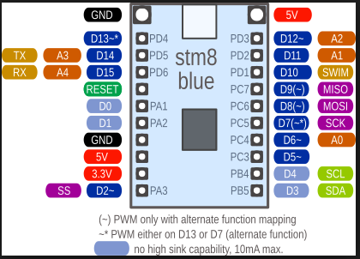

## Power hold circuit.

Als de lamp wordt ingeschakeld krijgt ook de STM8 en de LED strip voedingspanning. Als de lamp wordt uitgeschakeld (licht van de originele lamp gaat uit) moet de STM8 en de LED strip onder spanning blijven. Daarvoor is een “Power hold circuit” gemaakt. Output A3 wordt gebruikt om de schakeling aan te houden. Als er gedurende een paar minuten geen data wordt ontvangen van het meetkastje, dan wordt A3 laag gemaakt en schakelt de voeding uit.

## LEDs.

Het gemeten stofgehalte wordt omgezet in een kleur die d.m.v. een RGB LED strip wordt weergegeven.

De strip wordt als volgt aangesloten:

Pin Verbonden met

--- --------------------------------------------------

D4 Output naar de Din van de eerste LED in de strip

## IR Receiver.

Deze is van het type VS1838B. De aansluitingen zijn:

Pin Naam Beschrijving Verbonden met

--- ---------- ----------------------- -------------

1 SIG Output signal A1

2 GND GND GND

3 VCC 3.3 V 3.3 V

## NRF24L01 (RF tranceiver).

Deze ontvangt berichten met kleurinformatie van het meetkastje. De aansluitingen zijn:

Pin Naam Beschrijving Verbonden met

--- ---------- ----------------------- -------------

1 GND GND GND

2 CE Chip Enable C3

3 SCK SPI bus Clock C5  
4 MISO SPI Master in Slave out C7  
5 IRQ Interrupt line --  
6 MOSI SPI Master out Slave in C6  
7 CSN Chip select C4  
8 V+ 3.3 V 3.3 V

# Schema’s Lamp print.

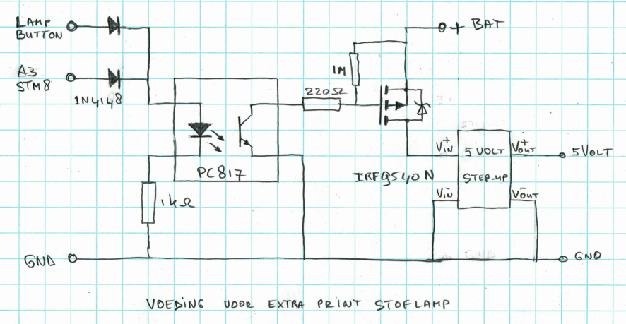

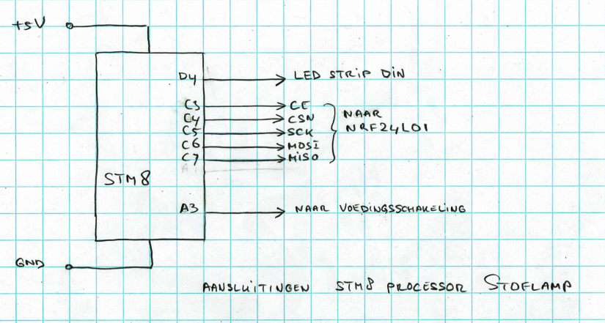

# Software.

De software is ontwikkeld met PlatformIO. Stel “DOIT ESP32 DEVKIT V1” als board in.

Upload vanuit “data” directory naar SPIFFS gaat met het commando:

pio run –target uploadfs

## NVS.

Dit staat voor “Non Volatile Storage”. De ESP kan een deel van het flashgeheugen (een partitie) gebruiken om variabelen op te slaan die na een reset behouden blijven.  
We gebruiken dit mechanisme om instellingen op te slaan. De instellingen kunnen via de webinterface gewijzigd worden.

## Display.

De OLED toont de gemeten stofconcentratie. Verder wordt onder in beeld de temperatuur, de vochtigheid en de tijd getoond (van de GPS). Rechtsboven wordt met een “W” en een “L” aangegeven of de Wifi en/of de LoRa verbinding in orde is.

## Web interface.

Zorgt ervoor dat er een grafiek van de stofconcentratie kan worden getoond. Ook kunnen de instellingen gewijzigd worden.

### Overzicht.

De openingspagina ziet er als volgt uit:

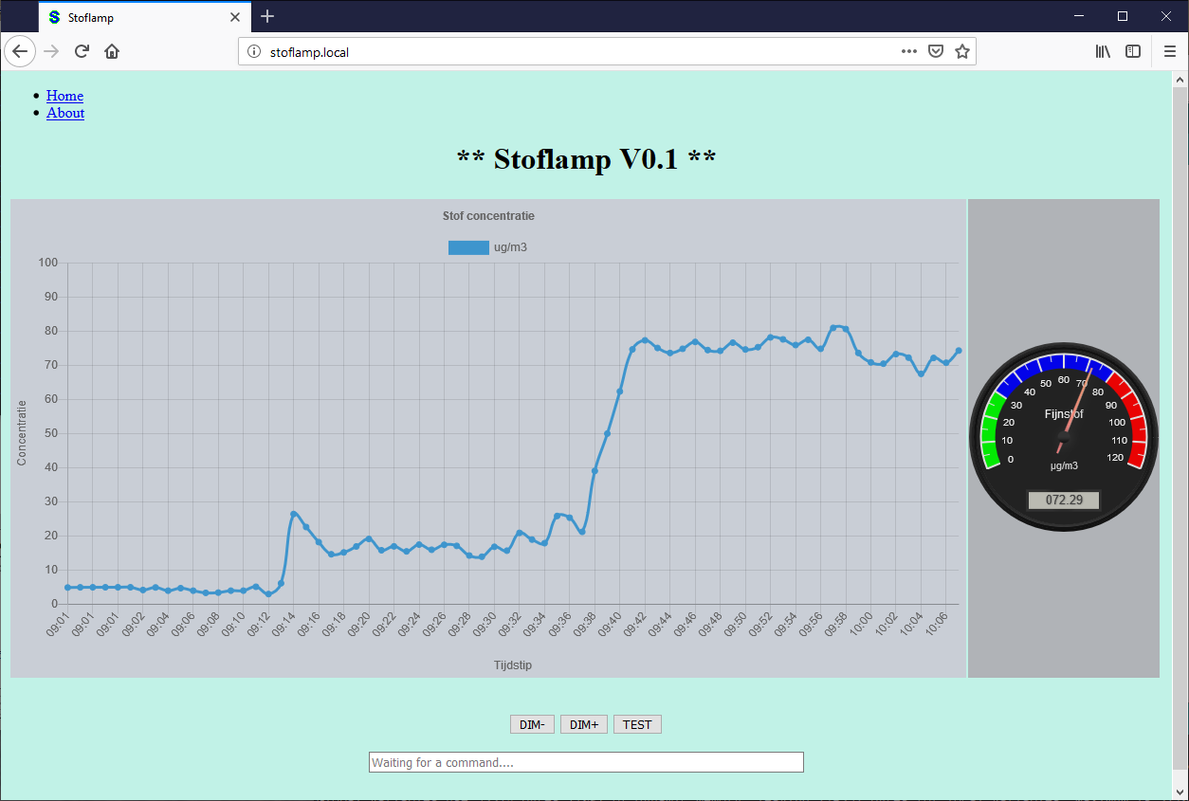

### Configuratie.

Dit scherm is niet zomaar toegankelijk. Ga naar <server>/config.html. Het scherm ziet er zo uit:

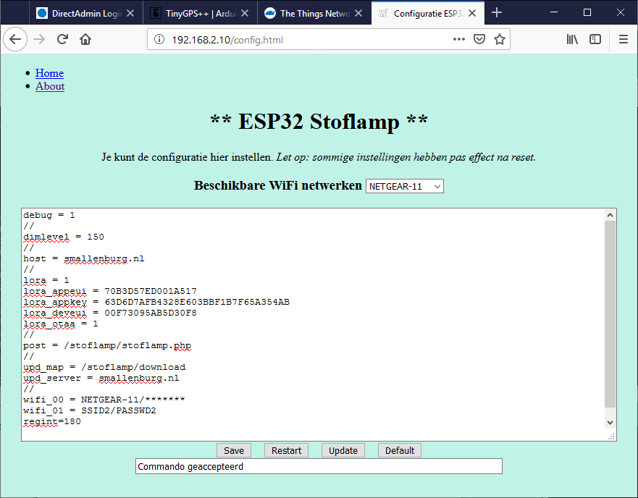

Instellingen kunnen hier veranderd worden. Voorbeeld:

debug = 1

//

dimlevel = 150

//

host = stoflamp.nl

//

lamp_id = 165

//

lora = 1

lora_appeui = 70B3D57ED001A517

lora_appkey = 63D6D7AFB4328E603BBF1B7F65A354AB

lora_deveui = 00F73095AB5D30F8

lora_otaa = 1

//

lst_about = Mon, 25 Mar 2019 16:55:30 GMT

lst_chart = Mon, 25 Mar 2019 16:55:30 GMT

lst_config = Mon, 25 Mar 2019 16:55:30 GMT

lst_favicon = Mon, 25 Mar 2019 16:55:30 GMT

lst_gauge = Mon, 25 Mar 2019 16:55:30 GMT

lst_index = Mon, 25 Mar 2019 16:55:30 GMT

lst_sketch = Mon, 25 Mar 2019 16:55:29 GMT

//

post = /stoflamp.php

//

regint = 120

//

upd_map = /download

upd_server = stoflamp.nl

//

wifi = 1

wifi_00 = NETGEAR-11/*******

De volgende instellingen zijn mogelijk:

|  |  |  |
| --- | --- | --- |
| Parameter naam | Voorbeeld parameter | Omschrijving |
| debug | 1 | Schakelt debugging info (serial interface) aan(1) of uit(0). |
| dimlevel | 10 | Lichtsterke lamp in procenten 0..100 |
| host | stoflamp.nl | De domeinnaam van de server waarop de database draait. |
| lamp_id | 165 | Identificatie van de lamp, default is het laatste byte van de lora_deveui. |
| lora | 1 | Enable (1) of disable (0) LoRa communicatie. |
| lora_appeui | 70B3D57EE00003BA | OTAA Application EUI from TTN (LoRa). |
| lora_appkey | 348A68149EAFB8C57AB30919752E3D02 | OTAA Application key from TTN. |
| lora_deveui | 00000000000333A5 | OTAA Application device EUI from TTN. |
| lora_appskey | 49D50549577A6F1CD779C25D6D985EA4 | ABP App Session Key from TTN. |
| lora_devaddr | 26012082 | ABP Device Address from TTN. |
| lora_nwkskey | 7566B204166C0C57194AFE5520CA9D21 | ABP Network session key from TTN. |
| lora_otaa | 1 | LoRa activation method. 1 = OTAA, 0 is ABP. |
| lst_xxxx | Thu, 25 Apr 2019 13:12:46 GMT | Software update datum/tijd van verschillende modules. Wordt automatisch ingevuld bij updates. |
| post | /stoflamp.php | Geeft aan welk programma op de host wordt aangeroepen voor de registratie via WiFi. Moet beginnen met “/”. |
| regint | 900 | Registratie interval in seconden. |
| upd_map | /download | Map (op udp_server)waar software updates staan. Moet beginnen met “/”. |
| upd_server | stoflamp.nl | Server waar de software update staan. |
| wifi | 0 | Enable (1) of disable (0) WiFi voor registratie |
| wifi_00 | NETGEAR-11/xxxxxxx | SSID en password van WiFi netwerk |
| wifi_01..09 | SSIDX/xxxxxxx | SSID en password van extra WiFi netwerken |

# Software op externe server.

Er is een externe server beschikbaar om gegevens op te slaan. De data wordt opgestuurd volgens de parameters “host”en “post” zoals die in de config pagina staan.  
De gegevens worden opgeslagen in een database. Er is een website beschikbaar om de gegevens uit de database te tonen en te downloade als een CSV bestad voor bijvoorbeeld Excel.

## Website.

Op <http://stoflamp.nl> staat een website, waarop de metingen zichtbaar worden gemaakt.

Je krijgt eerst een scherm met de mogelijkheid om het gewenste meetkastje te kiezen d.m.v. een drop-down list. Na die keuze krijg je een tabel met de 25 laatste metingen:

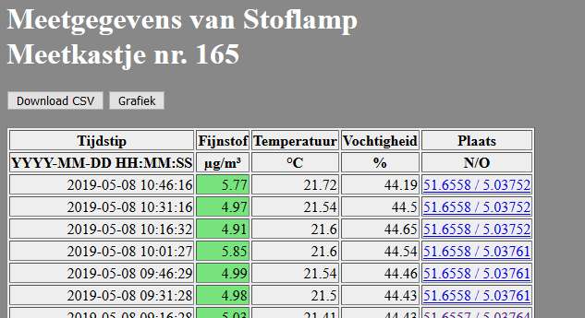

De kleur van de “Fijnstof”-kolom is weer afhankelijk van de hoogte van de fijnstofconcentratie. Klikken op de coördinaten in de kolom “Plaats” toont de positie van het meetkastje in een OpenStreetMap.

De button “Download CSV” start de download van de data (voorlopig alle meetpunten).  
De button “Grafiek” Toont de laatste 25 metingen in een grafiek:

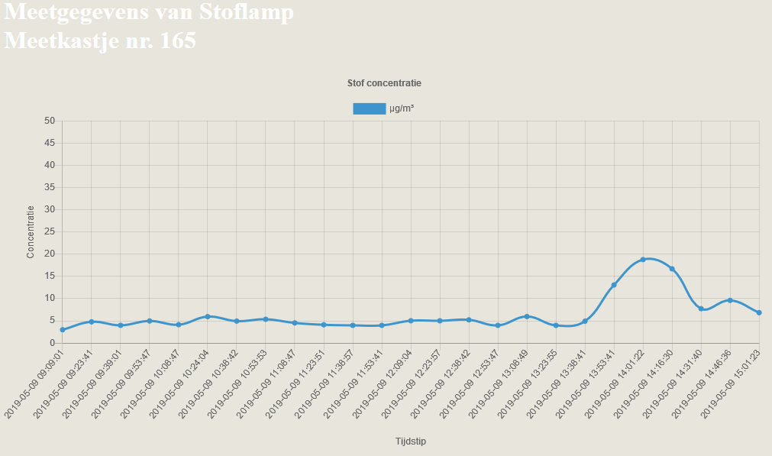

# Gegevens naar WiFi.

Met een POST-commando worden de gegevens naar de ingestelde host verstuurd. De string die naar de server gaat ziet er bijvoorbeeld zo uit:

"POST /stoflamp/stoflamp.php?key=stoflamp&X0=165&X1=2154&X2=4450&X3=497&X4=51655792

&X5=5037517&X6=0 HTTP/1.1"

De 7 “X”-variabelen hebben de volgende indeling:

|  |  |  |
| --- | --- | --- |
| Variabele | Inhoud | Eenheid |
| X0 | lamp_id |  |
| X1 | temperatuur * 100 | ° Celsius |
| X2 | vochtigheid * 100 | % |
| X3 | fijnstof * 100 | µg/m3 |
| X4 | gps_latitude * 1000000 | ° noorderbreedte |
| X5 | gps_longitude * 1000000 | ° westerlengte |
| X6 | gereserveerd | - |

# Gegevens naar meetjestad.

Op <https://github.com/meetjestad/mjs_firmware/tree/pm_sensors> staat hoe je de payload moet vullen om informatie op meetjestad te krijgen. We kunnen node “421” voor dit doel gebruiken. De LoRa keys zijn dan:

App EUI: 70B3D57ED00003BA

Dev EUI: 00000000000001A5

App Key: 348A68149EAFB7C57AB30919752E3D02

De payload:

|  |  |
| --- | --- |
| Lengte in bits | Omschrijving |
| 8 | Firmware version (255) |
| 24 | GPS latitude * 32768 / 10000000 |
| 24 | GPS longitude* 32768 / 10000000 |
| 12 | Temperatuur * 16 |
| 12 | Vochtigheid * 16 |
| 8 | Batterijspanning. Eenheid is 10 mV, offset is 1 V |
| 16 | Lichtmeting |
| 16 | PM25 fijnstofmeting |
| 16 | PM10 fijnstofmeting |

# Boodschappenlijstje.

* QAZQA lamp type “Storm TL White”. Verkrijgbaar bij lampenlicht.nl. Prijs: ongeveer 45 euro.
* Kastje voor inbouw meetstation. Bijvoorbeeld Fibox, type PC 175/60. Verkrijgbaar bij farnell.com.

Prijs: ongeveer 29 euro ex. BTW.  
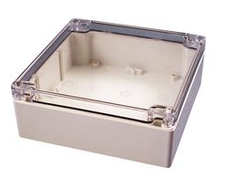

* ESP32 module. Type ESP32 DEVKIT V1 of vergelijkbaar. (11,- [TinyTronics](https://www.tinytronics.nl/shop/nl/communicatie/rf(id)-wifi-bt/esp32-wi-fi-en-bluetooth-board-met-losse-headers-cp2104))  
  [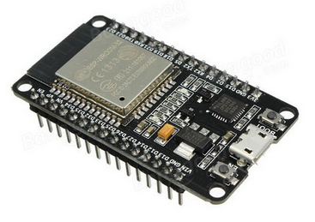](https://www.aliexpress.com/wholesale?spm=2114.search0104.8.3.41e16bcbLbEM1g&initiative_id=QRW_20190318023216&SearchText=esp32+esp-32+core+cp2102+antenna&productId=1859057399)
* LoRa module RFM95 868 MHz. (9,- [TinyTronics](https://www.tinytronics.nl/shop/nl/communicatie/rf(id)-wifi-bt/hoperf-rfm95w-lora-module-868mhz))  
  [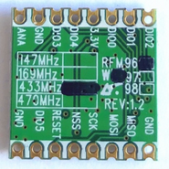](https://www.aliexpress.com/item/2PCS-LOT-RFM95-RFM95W-868Mhz-915Mhz-RFM95-868MHz-RFM95-915MHz-LoRaTM-Wireless-Transceiver/32817685871.html?spm=2114.search0104.3.114.1d653febCAk3Su&ws_ab_test=searchweb0_0,searchweb201602_4_10065_10068_319_317_10696_10084_453_10083_454_10618_10304_10307_10820_10821_10301_537_536_10902_10843_10059_10884_10887_321_322_10103,searchweb201603_6,ppcSwitch_0&algo_expid=62c46cf7-03ec-49d1-b5b6-377db8c2e91c-16&algo_pvid=62c46cf7-03ec-49d1-b5b6-377db8c2e91c&transAbTest=ae803_5)  
  Er is ook een Adafruit versie. Dat heeft een “breadboard friendly” footprint.
* Display 128x64 pixels. Interface is I2C. (7,- of 8,- [TinyTronics](https://www.tinytronics.nl/shop/nl/display/oled/1.3-inch-oled-display-128*64-pixels-blauw-i2c))  
  [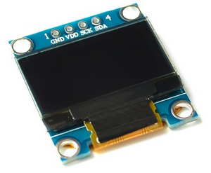](https://www.aliexpress.com/item/Free-Shipping-White-Blue-Whiteand-Blue-color-0-96-inch-128X64-OLED-Display-Module-For-arduino/32713614136.html?spm=2114.search0104.3.1.582731dbo27xSH&ws_ab_test=searchweb0_0,searchweb201602_4_10065_10068_319_317_10696_10084_453_10083_454_10618_10304_10307_10820_10821_10301_537_536_10902_10843_10059_10884_10887_321_322_10103,searchweb201603_6,ppcSwitch_0&algo_expid=ddc95cc0-2e2c-4211-8a6c-38b37fd13e87-0&algo_pvid=ddc95cc0-2e2c-4211-8a6c-38b37fd13e87&transAbTest=ae803_5)
* LiPo batterij 1000 mAh. Deze zit al in de lamp die omgebouwd wordt. (pm 10,- [TinyTronics](https://www.tinytronics.nl/shop/nl/batterij-en-accu/li-po/li-po-accu-3.7v-1500mah))
* Schakelaar waarmee de lichtsterkte kan worden ingesteld. Deze is ook al aanwezig in de originenle lamp.
* Geperforeerd experimenteer bordje.
* Fijnstofsensor SDS011. (€25,00, [TinyTronics](https://www.tinytronics.nl/shop/nl/sensoren/temperatuur-lucht-vochtigheid/nova-sds011-hoge-precisie-laser-stofsensor))  
  [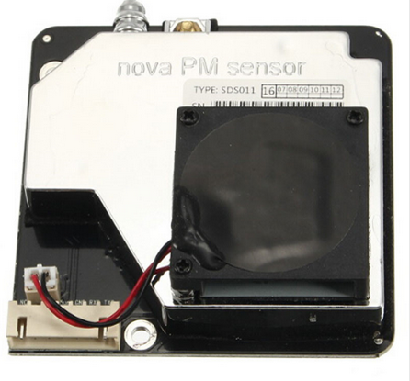](https://www.aliexpress.com/item/Nova-PM-sensor-SDS011-High-precision-laser-pm2-5-air-quality-detection-sensor-module-Super-dust/32894938003.html?spm=2114.search0104.3.1.28ac657flO51Rr&ws_ab_test=searchweb0_0,searchweb201602_4_10065_10068_319_317_10696_10084_453_10083_454_10618_10304_10307_10820_10821_10301_537_536_10902_10843_10059_10884_10887_321_322_10103,searchweb201603_6,ppcSwitch_0&algo_expid=aca57bb5-a42e-46aa-abd9-49a1fb6a1bc3-0&algo_pvid=aca57bb5-a42e-46aa-abd9-49a1fb6a1bc3&transAbTest=ae803_5)
* GPS module met antenne. (13,- [TinyTronics](https://www.tinytronics.nl/shop/nl/communicatie/gps/gy-neo6mv2-gps-module))  
  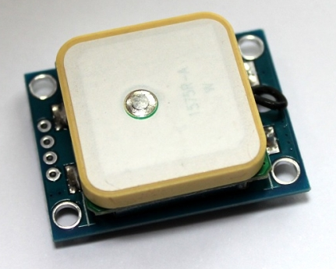
* 3 kleuren LED. Rood, groen en blauw. Let op: de LED moet kunnen werken op 3.7 Volt als dat niet gaat, dan moeten we een step-up converter toepassen. (0,15 TinyTronics)
* Step-up converter 3.7 V naar 12 Volt instelbaar. Ook nodig voor 3.7 V naar 5 V voor stofmeter. (2,- [TinyTronics](https://www.tinytronics.nl/shop/nl/spanning-converters/step-up/dc-dc-verstelbare-step-up-boost-converter-mt3608-2a))  
  [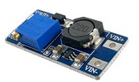](https://www.aliexpress.com/item/MT3608-DC-DC-Voltage-Step-Up-Adjustable-Boost-Converter-Power-Supply-Module-2A-2V-24V-DC/32969412548.html?spm=2114.search0104.3.8.2faf7e43QJIRLR&ws_ab_test=searchweb0_0,searchweb201602_4_10065_10068_319_317_10696_10084_453_10083_454_10618_10304_10307_10820_10821_10301_537_536_10902_10843_10059_10884_10887_321_322_10103,searchweb201603_6,ppcSwitch_0&algo_expid=ec317a2f-2380-49ce-980d-f48431e87940-1&algo_pvid=ec317a2f-2380-49ce-980d-f48431e87940&transAbTest=ae803_5)
* Powerbank 1800 mAh. Bijvoorbeeld bij de Action verkrijgbaar voor ongeveer 3 euro.  
  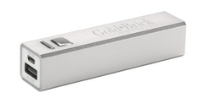
* Extra: Temperatuur/vochtigheidsmeter (6,- [TinyTronics](https://www.tinytronics.nl/shop/nl/sensoren/temperatuur-lucht-vochtigheid/dht22-thermometer-temperatuur-en-vochtigheids-sensor))

**Totaal**: pm €106,- inclusief fijnstofmeter van 25,- (volgens IoT meetup 40,- maar zonder fijnstofmeter).   
Én in beide gevallen nog zonder lamp.

* Voor IoT-pakket gaan en zelf fijnstofmeter aanschaffen !!!

Ter vergelijk: een complete fijnstofmeter kit voor 47,50 bij [TinyTronics](https://www.tinytronics.nl/shop/nl/luchtwachters-delft-maak-zelf-een-fijnstofmeter-workshop-kit)

Interessant voor andere projecten: 37 sensoren voor 32,- (zie [TinyTronics](https://www.tinytronics.nl/shop/nl/arduino/kits/modules-en-sensoren-kit-37-in-1))

# Foto’s.

## Meetkastje.

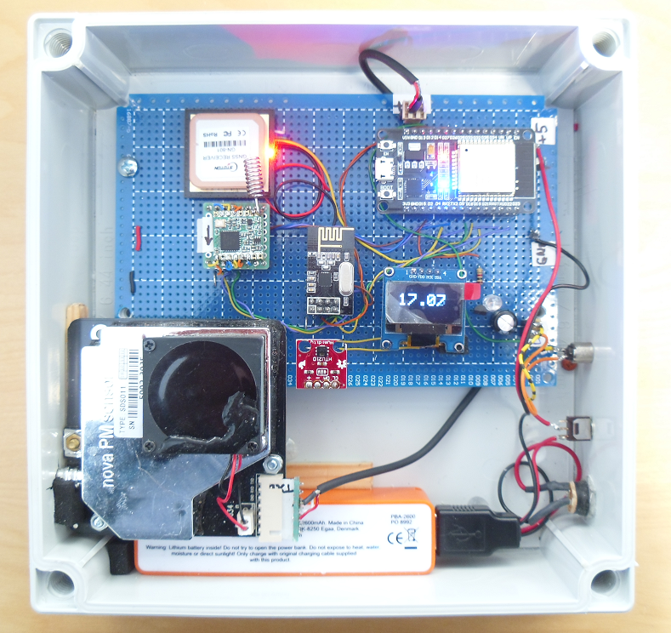

## Lamp met LED strip.

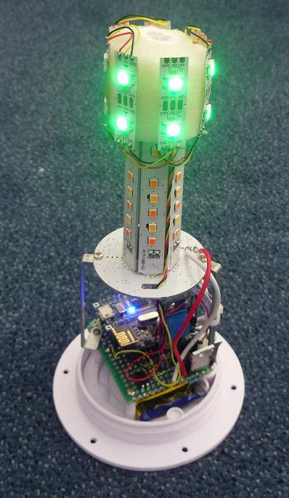

## Printje in lamp.

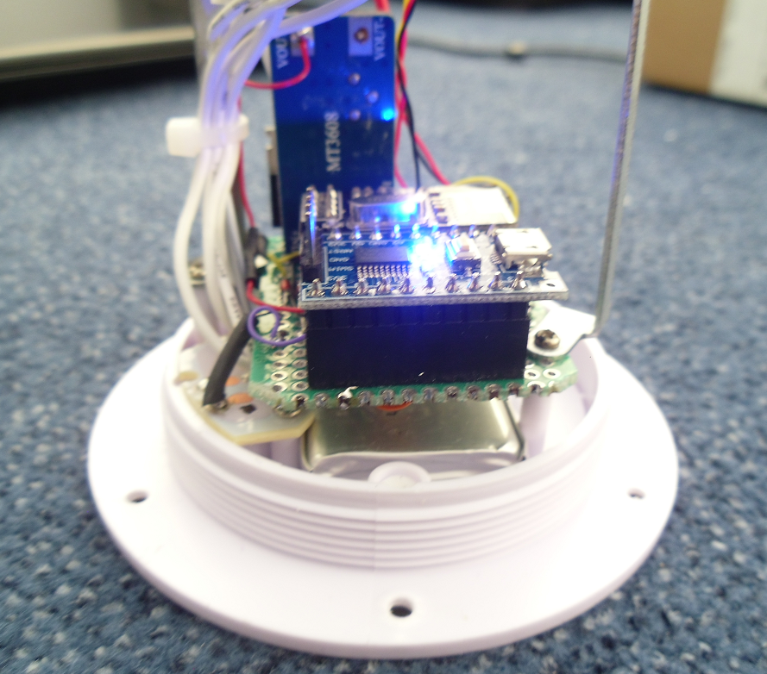

## Printje in lamp, andere zijde.

